Comunicato stampa

Nel 2020 la ZONA VASCA É free standing o da piano?
MOD+ nella moderna versione free standing o da piano è la proposta 5.0 di graff

GRAFF, talentuosa azienda americana di arredobagno, presenta per l’inverno 2020 la linea di rubinetteria MOD+ per la vasca; molteplici anime del brand che dialogano tra loro in un unico e coerente linguaggio scenico.
Espressione di un percorso di ricerca e sviluppo in continua alternanza tra nuove ispirazioni cromatiche e sperimentazioni inedite, MOD+ nella versione free standing o da piano, invita a guardare l’ambiente bagno da nuove angolazioni.

MOD+ è una collezione di rubinetteria estremamente ricca e diversificata che si adatta a tutti gli stili: dai più tradizionali (con preziose maniglie in marmo) ai bagni contemporanei. Le diverse combinazioni dei tre elementi - getto e base maniglie, cover maniglia e clip - con le 18 finiture disponibili a catalogo, consentono infinite soluzioni di progettazione.

Per il set da piano GRAFF ha previsto anche l’utilizzo della cartuccia progressiva: una sola leva per controllare l'acqua fredda e calda con un semplice movimento di rotazione della maniglia che mantiene nel contempo la portata costante. In questo modo si evita lo spreco di acqua calda alla minima apertura del rubinetto. La cartuccia progressiva significa anche un design più pulito e accattivante: non essendo necessaria la tradizionale calotta per la rotazione della maniglia, il rubinetto si sviluppa in una silhouette unica, priva del convenzionale taglio sul corpo.

I rubinetti della collezione sono realizzati in ottone con un contenuto di nichel e piombo virtualmente pari a zero e sviluppati in conformità con tutte le attuali normative sull'acqua potabile e sulla base dei criteri più restrittivi per la salute e la protezione dell'ambiente. I miscelatori sono garantiti 5 anni e disponibili anche con la cartuccia "Eco", che riduce significativamente il consumo di acqua.

Per poter mostrare nel miglior modo tutte le potenzialità di questa serie, GRAFF ha sviluppato un configuratore che rende facilmente visibili tutte le combinazioni e permette di mixare qualsiasi delle finiture disponibili per ciascuna delle tre parti del rubinetto: corpo, maniglia e clip.

Per selezionare e creare il proprio modello personalizzato di MOD+ basta cliccare qui. Il codice articolo verrà generato automaticamente in base alle finiture scelte.

IMMAGINI ALLEGATE PER LA PUBBLICAZIONE

MOD + per vasca, set da piano con deviatore in Onyx con maniglie bianche
Prezzo in questa finitura: 3.822,00 euro +IVA
Il set da piano è disponibile anche nella versione 4 fori con cartuccia progressiva o con getto a “J”.

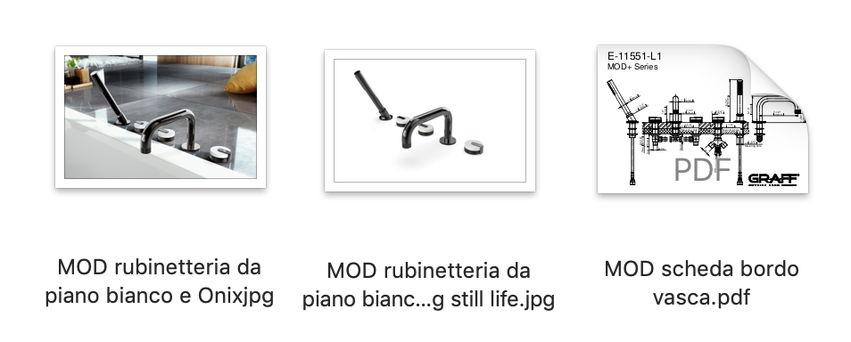

MOD + per vasca, miscelatore free standing in Nickel Lucido con maniglie nere.
Prezzo in questa finitura: 3.586,00 euro +IVA
Il miscelatore è disponibile anche con getto squadrato.

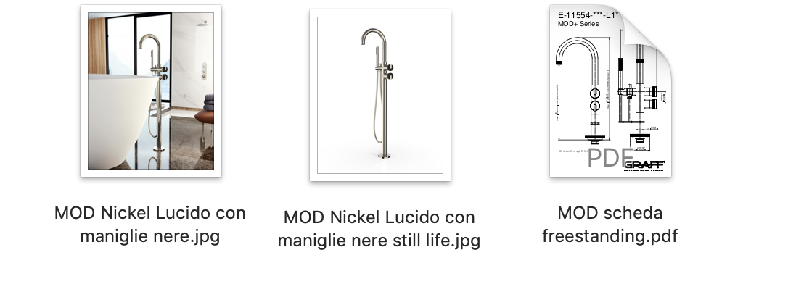
GRAFF EUROPE
Via Aretina 159, 50136 Florence - ITALY
Tel: +39 055 9332115,
fax: +39 055 9332116
info@graff-designs.com
www.graff-designs.com

UFFICIO STAMPA
tac comunic@zione milano|genova
tel +39 02 48517618 | 0185 351616
press@taconline.it | www.taconline.it

